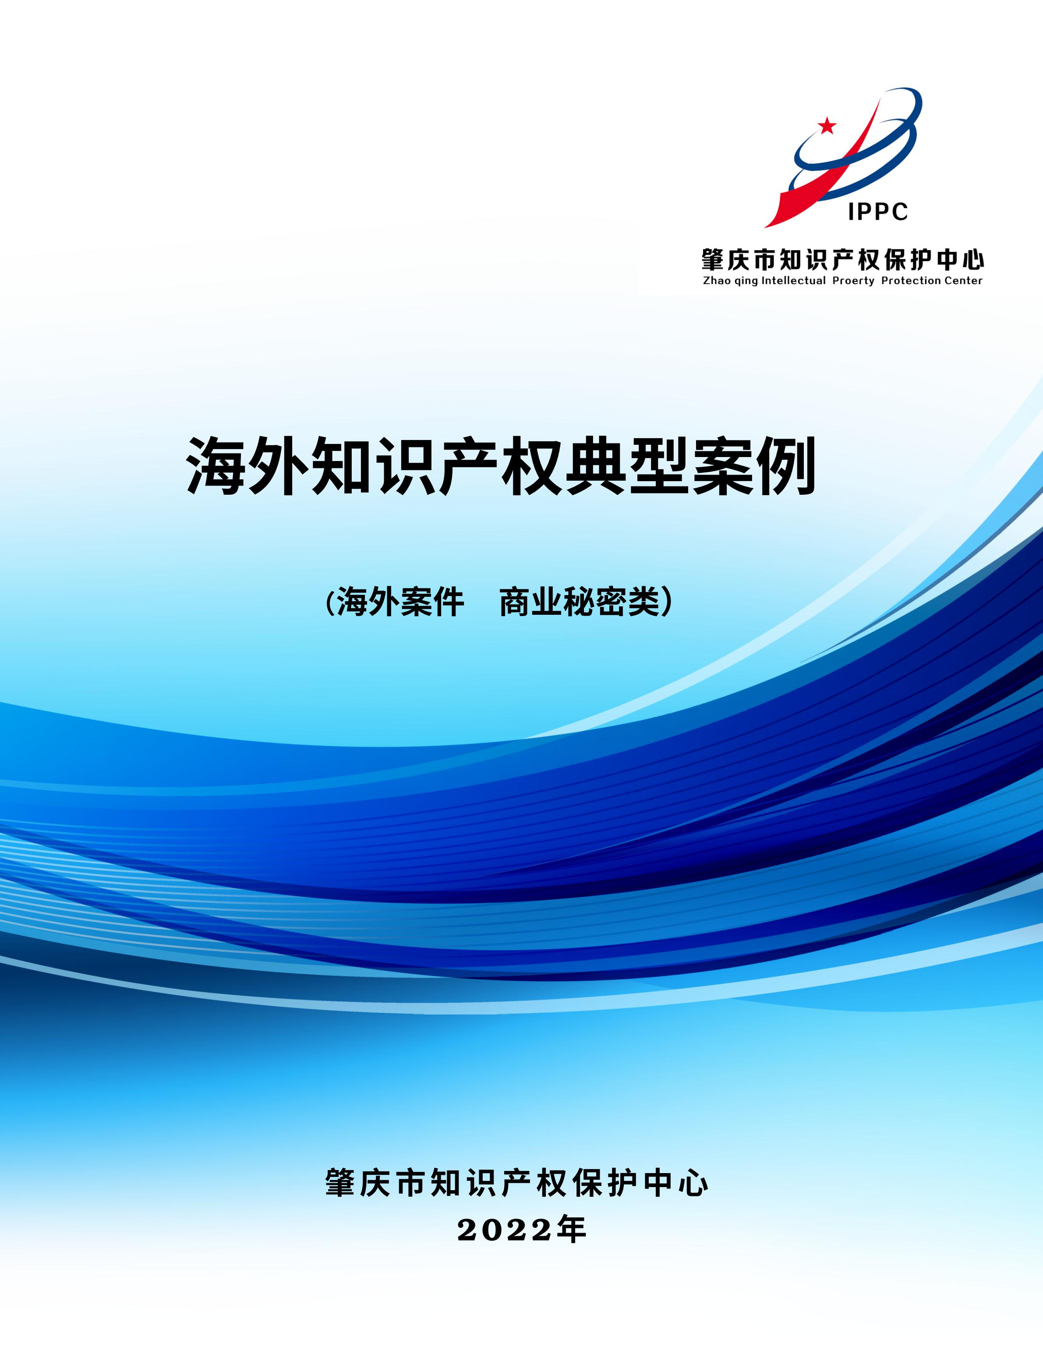
目 录

1.摩托罗拉系统公司诉海能达通信股份有限公司侵害商业秘密及版权纠纷案
................................................................. 82
2.华锐风电窃取美国超导公司商业秘密案 ............................. 83
3.邹永宁侵犯商业秘密被索赔 23 亿美元 .............................. 84
4.安仕新能源与英华达电力商业秘密案 ............................... 86
5.薛瑜窃取 GSK 商业秘密案 ........................................ 88
6.美国美光起诉福建晋华、联电 ..................................... 90

海外案件
商业秘密类

1.摩托罗拉系统公司诉海能达通信股份有限公司侵害商业秘密及
版权纠纷案
【案情摘要】
2017 年 3 月 14 日，摩托罗拉以海能达侵犯其商业秘密为由，在伊利诺伊州北区联邦地区法院提起诉讼。摩托罗拉诉称，其聘于 2008 年的前雇员工程师在工作期间担任双重间谍，下载了数千份机密文件，并在数字无线对讲机技术方面帮助了竞争对手海能达。海能达故意窃取了摩托罗拉系统的机密信息的，并将该相关技术用在了其所生产的产品上。该案审理期间，摩托罗拉同时向 ITC 提起了 337 调查申请，指控海能达侵犯了其专利权。在 337 调查程序结束后，法院于 2019 年 11 月 6 日开始庭审，于 2020年 3 月 5 日做出一审判决，判决支持了陪审团的裁决，即支持海能达及其美国公司、美西公司向摩托罗拉系统公司支付损害赔偿 34576.12 万美元及惩罚性赔偿 41880 万美元，合计 76456.12 万美元（约合人民币 53.34 亿元）。
【典型意义】
本案中摩托罗拉认为海能达通过从摩托罗拉雇佣职员而获取了其核心技术，从而提起了 337 调查和诉讼。随着近年来外国企业纷纷撤出中国市场，企业间人员流动也变得十分频繁。商业秘密越来越多地成为制约和阻碍我国企业国际化发展的有力手段。全球范围内这种争议与纠纷在大公司之间已经不断上演。企业应当对雇佣人员充分做好尽职调查。

2.华锐风电窃取美国超导公司商业秘密案
【案情摘要】
中国企业华锐风电在 2006 年成立不久后，开始与美国超导公司合作。超导公司向华锐风电提供风机设计和技术服务，同时为华锐数千台风机提供电控核心部件和控制软件。2011 年，华锐风电买通一名在奥地利的美国超导公司职员，这名职员窃取美国超导公司电脑内的原始程式码，是关于调整风力发电机到输电网电流技术的基础。美国超导公司正与华锐风电商讨将技术卖给华锐风电。华锐风电取得原始程式码后，便终止了向美国超导公司购买的订单，让美国超导公司损失估计 8 亿美元，面临严重财务困境。由订单减少带来的后果也导致美国超导公司市值因此损失了 10 亿美元，并且被迫裁员 700 人。美国威斯康辛州的陪审团判定华锐风电涉嫌盗窃美国超导公司（AMSC）的电信诈骗、窃取商业秘密及共谋罪的三项罪名成立。
【典型意义】
商业机密作为具有商业价值，且不为公众所知悉的商业信息，其落脚点在于保护权利人的市场竞争优势，只要构成竞争优势就可能构成商业机密。华锐风电使用美国超导公司的源代码，本质上侵犯了权利人的商业机密。曾在国内风电领域排名第一的企业华锐风电，为此付出了 5759 万美元（折合人民币约 3.8 亿元）的代价。在日常经营中，企业涉诉可能在所难免，但应尽量通过更严谨的合同约定、更严格的合规制度使得诉讼案件的发生和赔付风险降到最低。

3.邹永宁侵犯商业秘密被索赔 23 亿美元
【案情摘要】
2011 年 4 月 22 日，美国洛杉矶高等法院民事案件陪审团裁定中国公司 Nervicon 和其股东邹永宁（Zou Yongning 的音译）向美国一家公司 St.Jude Medical Inc. （“SJM”）赔偿 23 亿美元。理由是邹永宁在该美国公司工作期间盗取了该美国公司的商业秘密并将该秘密用于其在中国苏州成立的 Nervicon 与美国 SJM 公司不正当竞争。邹永宁在该苏州 Nervicon 公司占有 47.5%的股权。在该案审理时，被告没有出庭，所以法庭是缺席审理。在上述 23 亿美元裁定中，陪审团要求被告向原告支付 9.47 亿美元补偿性损害赔偿，外加 8.685 亿美元未来经济损失以及 5 亿美元的惩罚性损害赔偿。原告的初始损害赔偿请求只有 12 亿美元，但是陪审团认为原告所请的专家证人的要求保守。陪审团把原告的损害赔偿要求从 12 亿美元升高到 23 亿美元。本案中，原告在证明被告的侵权行为、损害结果、行为与结果之间是否有因果关系等方面的证据还不是很充分。比如原告的诉状里有些应当是事实的部分不是对事实的陈述，取而代之的是“根据信息和推测”（Uponinformation and belief）所作出的推演。原告赖以证明被告盗取其商业秘密的一个重要证据是被告发给厂家的产品规格有 “SJM Part Numbers”字样。 “SJM”恰恰是原告名字“St. Jude Medical”的缩写。
【典型意义】
本案中由于被告没有出庭，导致了缺席审理，损害赔偿也超过了原告提出的诉求，所盗取的商业秘密是不是一定能够给原告带来如此巨大的直接和间接损失更是值得商榷，缺席审理这对被告是不利的。另外，合规风险管理不仅仅是一个企业应当做的，很多处在企业关键位置个人也应当做好风险管理工作。

4.安仕新能源与英华达电力商业秘密案
【案情摘要】
2019 年底，美国英华达电力有限公司的全资子公司辉碧员工与其解除劳动合同，而后进入安仕新能源。2019 年底，安仕新能源将一个结构件发明提交申请发明专利，发明人为辉碧公司离职员工之一。2020 年 6 月，辉碧在美国伊利诺伊州提起对安仕新能源的诉讼，指控安仕新能源中的雇佣的从辉碧（东莞）离职的 9 名员工存在盗取商业秘密的行为，同时，原告向法院申请了 TRO（诉前禁令）并且获得美国法官允准。目前，原告美国英华达电力有限公司的快速证据开示（expedited discovery）申请部分获得了法院支持，部分被法院所驳回。目前，该案已经进入了证据开示（Discovery）阶段，将针对临时禁令中有争议的事项进行证据开示，包括：原告的商业秘密是否已经被泄露给被告使用。
【典型意义】
在员工管理中，接触商业机密的高级工作人员尤其重要，涉密的高级工作人员流动可能带来的商业秘密纠纷。中国企业应在员工入职时考察其在前公司是否约定了保密协议中限定员工离职后的脱密期，针对高级工作人员，入职员工是否签署了竞业禁止条款，前公司通过禁止员工离职后从事同类业务的方式保护商业机密。另外，本案中还涉及了 TRO（临时禁令），法院按照二步法进行了审查（threshold phase and balancing phase）。首先临时禁令需要满足三个条件：1. 在诉讼期间，若法院不发出临时禁令, 原告将遭受无法弥补的损害。2.在法律上没有足够的补救措施。3.申请人有胜诉的可能性。其次，若原告的申请满足了三个条件，则进行利益平衡分析。法院审查对其他当事人或者公众的损害是否超出了临时禁令带来的
利益。

5.薛瑜窃取 GSK 商业秘密案
【案情摘要】
2016 年 1 月份，英国制药巨头葛兰素史克(GSK)公司指控宾州居民薛瑜（Yu Xue）、北卡罗莱纳州居民薛天（Tian Xue），加利福尼亚州居民席露（Lu Xi），以及来自中国南京的李涛和梅谚（Yan Mei）5 位华裔科研人员涉嫌窃取其生物药品商业机密、欺诈及洗钱，涉及商业信息价值数十亿美元。李涛与薛瑜在北卡罗莱纳州大学取得博士学位，是校友关系；梅谚在爱荷华大学取得博士学位。李涛与梅谚在美国特拉华州创立任诺药业，其后两人与薛瑜合作，在中国注册成立了一家名叫 Renopharma（南京任诺药业有限公司）的制药公司。薛瑜涉嫌利用邮件和迷你 U 盘向其中国创办公司提供“大量的 GSK 科学文件”，其中包括商业机密，例如有关正在开发的各种生物制药产品、研究数据和过程、药物开发和制造的信息。被窃取的信息大多数产品是治疗肿瘤以及重症疾病相关的药物。涉及金额重大，据称产品研发投入超过 10 亿美元。在庭审中，薛瑜抗辩：将自己研究的某些进行过专利申请的内容通过电子邮件发送给她的私人账户并传送给他人的行为并不构成对商业机密的侵犯。商业秘密应当具有非公开属性，而她发送的内容已经作为专利递交了申请（preliminary application），表示已经公开为公众所知。但办案法官乔尔斯洛姆斯基的认为，检察官不必证明被告知晓她所传送的内容是商业秘密，只要她知道她正在分享机密材料即可定罪。2018 年 8 月 31 日，涉案华裔蛋白质生物科学家薛瑜正式对窃取 GSK 癌症治疗药物商业机密的罪名认罪。
【典型意义】
在薛瑜案中，商业秘密并没有售卖或者实际投产，但依然不影响刑事罪名的成立，印证了侵犯商业秘密行为在美国的入罪标准更低。美国对于商业秘密所采取的更为严格的刑事保护机制，摒弃了结果犯的限制，直接对于行为加以约束，不仅给行为人更大的威慑，也为刑事程序的启动及推进提供了宽松的法律条件。

6.美国美光起诉福建晋华、联电
【案情摘要】
2016 年，中国台湾联华电子（联电）与福建晋华集成电路有限公司签署技术合作协定，中国台湾合作伙伴联华电子（联电）受福建晋华集成电路有限公司委托开发 DRAM 技术，由福建晋华集成电路有限公司提供 DRAM所需的机台设备，并依开发进度由福建晋华集成电路有限公司支付联电技术报酬金作为开发费用，而开发成果将由双方共同拥有。2017 年 12 月，美国美光科技在美国加州联邦法庭起诉联华电子与福建晋华，称联华电子通过美光台湾地区员工窃取其知识产权，包括存储芯片的关键技术，并交由福建晋华，该行为侵害美光的商业秘密。共提出赔偿损失、返还不当得利、许可费用、永久禁令、三倍赔偿等九项救济措施。2019 年 1 月 18 日，法院认为美光未能证明法院对晋华的管辖权，理由是“晋华的产品并没有在美国销售”，即使晋华确实存在侵犯美光专利，该法院也没有管辖权，因而驳回了美光对晋华的起诉。美光在 2019 年 2 月 8日前对起诉状进行了补正。双方随后对美光第一次补正后的起诉状进行答辩。但仍未能表明该法院对于美光诉福建晋华侵权一案拥有管辖权。但 2018 年 11 月 2 日，美国司法部对中国国有企业福建晋华集成电路有限公司、其中国台湾合作伙伴联华电子（联电）以及晋华总经理陈正坤、两名曾任职瑞晶（后被美光并购）工程师共三名个人提起诉讼，指控两家公司涉嫌窃取美国存储芯片公司美光科技的知识产权和商业机密。2020 年10 月 28 日，联电对指控其犯有《美国法典》第 18 卷 1832（a）（3）节“窃取商业秘密”的替代信息认罪；联电同意罚款 6000 万美元和为期 3 年的缓刑；联电同意提供协助。目前，关于福建晋华的审理尚未有新进展。
【典型意义】
本案中尽管福建晋华已经积极进行答辩，并在管辖权上取得胜利，但已经遭受了巨大的损失：晋华被美国列入美出口管制“实体清单”，出口受到限制，企业声誉受到了极大的损害。受美国“禁令”影响，联电宣布暂停技术研发协助。因此，企业在海外进行联合研发、技术合作时，需要对研发资料的来源、研发技术人员进行充分的背景调查。

